馬鈴薯沙拉
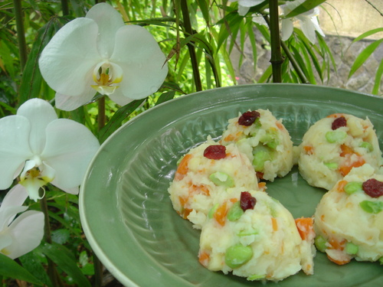

材料: 1.馬鈴薯2個(約700 g) 2.胡蘿蔔半條 3.蘋果1個 4.小黃瓜1條
調味料:1.橄欖油1又1/2大匙 2.糖2大匙 3.醋1又1/2大匙
4.胡椒粉少許 5.芥末少許
做法: 1.馬鈴薯洗淨，與胡蘿蔔一起蒸熟，去皮，切小丁。
2.蘋果去皮，切小丁，用鹽水洗。
3.小黃瓜切小丁。
4.將全部材料加調味料拌勻，放入冰箱。
涼拌西芹絲
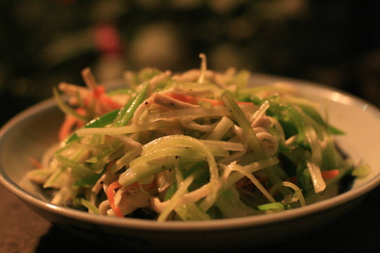
材料：1.西洋芹3片 2.杏鮑菇2隻 3.胡蘿蔔絲一些
調味料：1.鹽 1/2茶匙 2.糖1茶匙3.黑胡椒粉一些 4.日本芥末醬1茶匙5.檸檬油
做法：
1.西洋芹洗淨去絲，切五公分長段後切薄片再切成細絲泡入冰水2小時。
2.杏鮑菇用手撕成細絲，用滾水川燙後取出，沖冷開水擠掉水分。
3.將做法1和2加紅蘿蔔絲及調味料一起拌勻。
*檸檬油做法:橄欖油加磨細的檸檬皮淨泡一天。

芝麻醬茄子
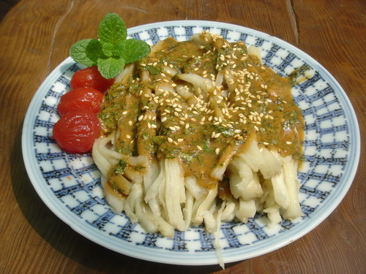
材料:1.茄子3條
2.炒熟白芝麻4大匙
3.九層塔少許
調味料:1.醬油2大匙
2.梅汁1大匙（或白醋）
3.紅冰糖1大匙
做法:1.茄子去皮，放進蒸籠中蒸15分鐘後放涼，用手撕成條，擺入盤中。
2.白芝麻放進機器中打碎，加入調味料拌勻。
3.倒在盤中茄絲上，撒上白芝麻即可。

小黃瓜泥佐豆包
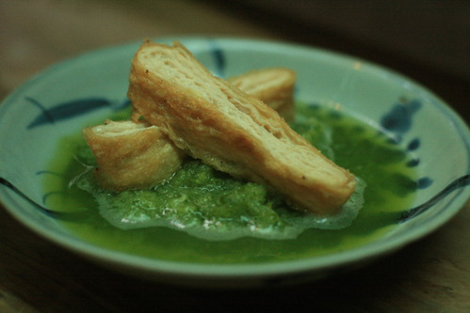
材料:1.小黃瓜300g 2.檸檬半個 3.糖2大匙 4.少許鹽 5.嫩豆包3片 6.油3大匙
做法:1.小黃瓜洗淨磨成泥，加入半個檸檬汁及鹽和糖一起拌勻。
2.鍋中放油放入豆包兩面煎黃，取出切條配小黃泥一起食用。
糖醋大頭菜絲
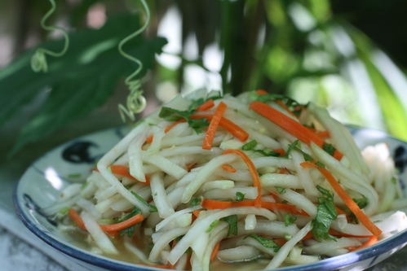
材料:1.大頭菜400g 2.胡蘿蔔絲少許 3.香菜少許 4.薑末一大匙
調味料:1.鹽少許 2.糖2大匙 3.梅汁2大匙（檸檬汁或白醋亦可） 4.香油少許
做法:1.大頭菜去皮切0.8公分厚薄片後切絲。
2.將大頭菜絲和胡蘿蔔絲加少許鹽抓醃10分鐘，去除鹽水。
3.將醃過的做法2加入其餘調味料拌勻，收至冰箱，約6小時後食用為佳。
涼拌韓式大頭菜
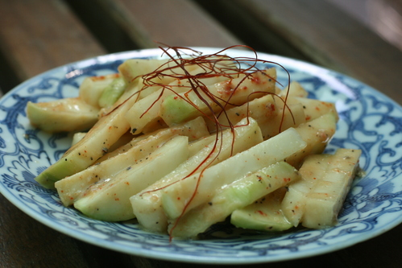
材料:1.大頭菜300g
調味料:1.白味增50g 2.胡椒粉少許 3.韓國辣椒粉少許
做法:1.大頭菜去皮切0.8公分厚片，再切約1公分寬薄片。
2.將切好的大頭菜和所有調味料拌勻醃漬約10分鐘後即可食用。
p.s醃漬時間拉長將更入味更好吃喔！
涼拌干絲
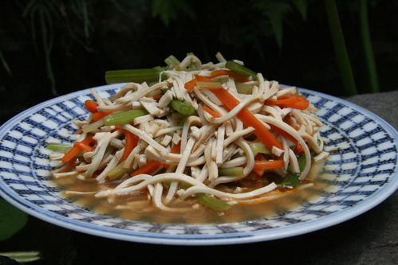
材料:1.干絲600g 2.芹菜300g 3.胡蘿蔔100g
調味料:1.鹽1茶匙 2.糖1茶匙 3.香油1.5大匙 4.麻辣油1茶匙 5.胡椒粉少許
做法:1.芹菜洗淨，切段，胡蘿蔔切絲。
2.鍋中放半鍋水煮滾，放少許鹽，加入胡蘿蔔絲，再加入芹菜絲煮一下取出放涼。
3.將干絲放入鍋中，煮2分鐘取出放涼，加入芹菜絲及胡蘿蔔絲，再加入全部調味料拌勻即可。
涼拌青木瓜
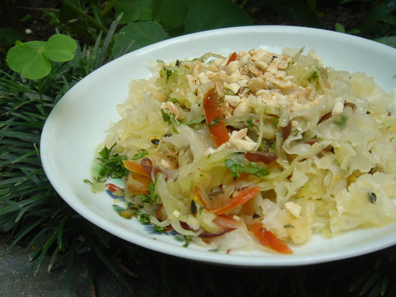
材料:1.青木瓜（小）一個 2.白木耳少許 3.紅番茄絲少許 4.九層塔碎少許
5.百香果 3個 6.炒熟花生壓碎一些
調味料:1.香油 2.糖 3.鹽
做法:1.青木瓜削皮刨絲，加少許鹽用力抓一下，把水分擠乾。
2.白木耳泡軟，放入滾水中煮2分鐘。取出放涼，加入木瓜絲中。
3.百香果剖開取出果肉，加入2料中，紅番茄絲，九層塔也一起加入。在加入調味料一起拌勻，裝盤， 上面撒上花生碎粒。
涼拌薏仁
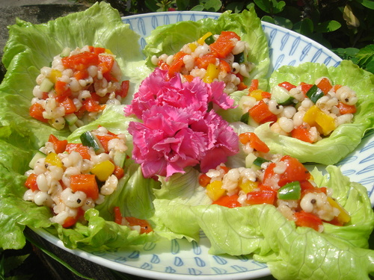
材料:1. 煮熟薏仁1碗 2.紅甜椒1個 3.小黃瓜1條 4.黃甜椒1個 5.美生菜葉少許
調味料:1.鹽1茶匙 2.香油少許 3.胡椒粉少許
做法:1.紅黃椒放入烤箱190度烤約20分鐘，取出剝皮切小丁。
2.將煮熟薏仁和紅黃甜椒丁加入調味料拌勻。
3.將2.料適量放上美生菜葉即可。
糖醋小黃瓜
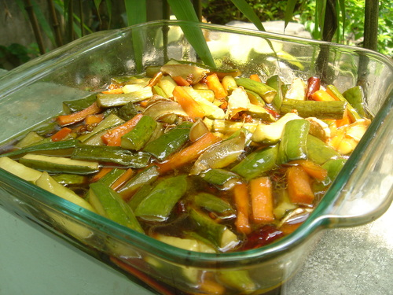

材料:1.小黃瓜500g 2.紅椒100g 3.花椒2大匙 4.八角2粒
5.薑片1/2杯 6.紅蘿蔔1支
調味料:1.醬油1大匙 2.糖 2大匙 3.醋2大匙 4.鹽1/2茶匙
5.香油1又1/2大匙 6.黑胡椒粒1/2茶匙
做法:1.小黃瓜洗淨，切成4段，每段剖成4小條，將心削掉。
2.紅辣椒去籽，切絲。
3.鍋中放一香油，再加薑片、花椒、八角用小火炒到香味溢出，加入紅蘿蔔拌炒，再加醬油、醋煮滾，加入小黃瓜條翻炒煮滾放入盒中，涼後蓋上蓋子放入冰箱，隔日再食用，味道較好。
生菜沙拉
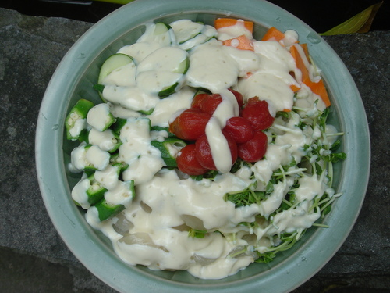
材料:1.美生菜一些 2.紅甜椒少許 3.秋葵2條 4.酪梨1斤 5.紅番茄數個 6.小黃瓜一斤
7.紅蘿蔔絲少許 8.白木耳一朵 9.蘋果2片 10.梨或荔枝一些 11.黃玉米一小片 12.黑木耳1
做法:1.秋葵，黑白木耳須放入冷水中汆燙放入冰水中再取出。
2.將每一種材料都放入盤中排好，再淋上豆俯美奶滋。
p.s上面在撒上堅果和葡萄乾更佳。
酪梨沙拉
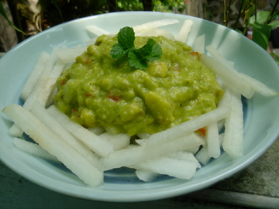
材料:1.酪梨一個 2.紅蕃茄一個 3.洋蔥半個 4.油漬酸豆2大匙 5.水梨一個
調味料:1.檸檬一個 2.糖2大匙 3.鹽一些 4.橄欖油1大匙 5.胡椒粉一些
做法:1.酪梨去皮切小丁。
2.紅蕃茄去籽切小丁。
3.洋蔥切小丁，泡冰水約10分鐘，取出去水。
4.梨去皮切絲。
5.將1.2.3料加調味料一些混合均勻。
6.取一個盤子，將梨絲圍一圈，將酪梨沙拉放中間。
黃瓜芒果越南春捲
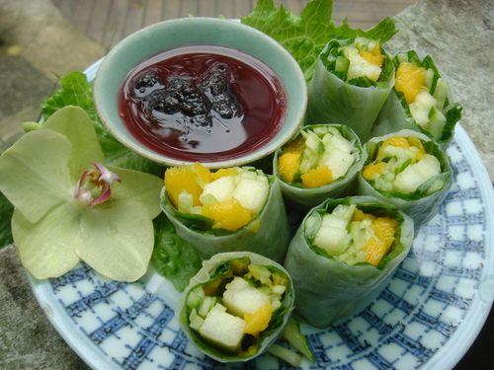
材料:1.越南春捲4斤 2.小黃瓜一條切絲 3.大芒果1個切條 4.蘋果條一些
醬汁:1.檸檬汁1匙 2.鹽1/2小匙 3.紅辣椒末少許 4.紅冰糖1大匙 5.桑葚醬少許
做法:
- 越南春捲皮放在溫水中一沾即取出，10秒後再放入小黃瓜及芒果蘋果，像捲春捲一樣包起，切成兩斷放在盤中。
- 將醬汁全部混合。
涼拌薏仁
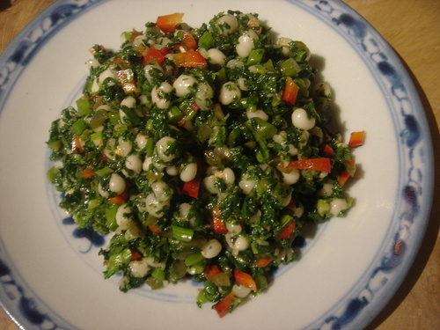
做法:1.煮熟薏仁1碗 2.山茼蒿2把 3.紅甜椒1/4顆 4.薑末少許
調味料:1.香油1大匙 2.鹽少許 3.醬油1/2大匙 4.糖少許
做法:1.山茼蒿滾水燙約10秒後迅速撈起，放入冷水中。將山茼蒿擰乾切碎。紅甜椒切碎。
2.將山茼蒿碎拌入煮熟薏仁，加入紅椒碎，將髓有調味料拌入即可。

資料來源:培仁素食烹調工作室

